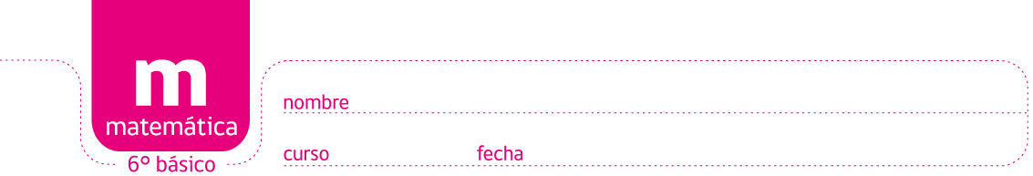

JUEGO: SUMA DE SÍMBOLOS INSECTOS 1

En la siguiente figura las cifras han sido reemplazadas por símbolos. Cada símbolo representa siempre la misma cifra.
Los números que aparecen al costado de cada línea horizontal y debajo de cada línea vertical, han sido obtenidos por las ADICIONES (sumas) sucesivas de las cifras que componen cada línea.
Los símbolos que aparecen representan cifras del 1 al 5. Si 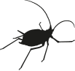= 2 y  = 3, ¿puedes descubrir las cifras que esconden los demás símbolos?

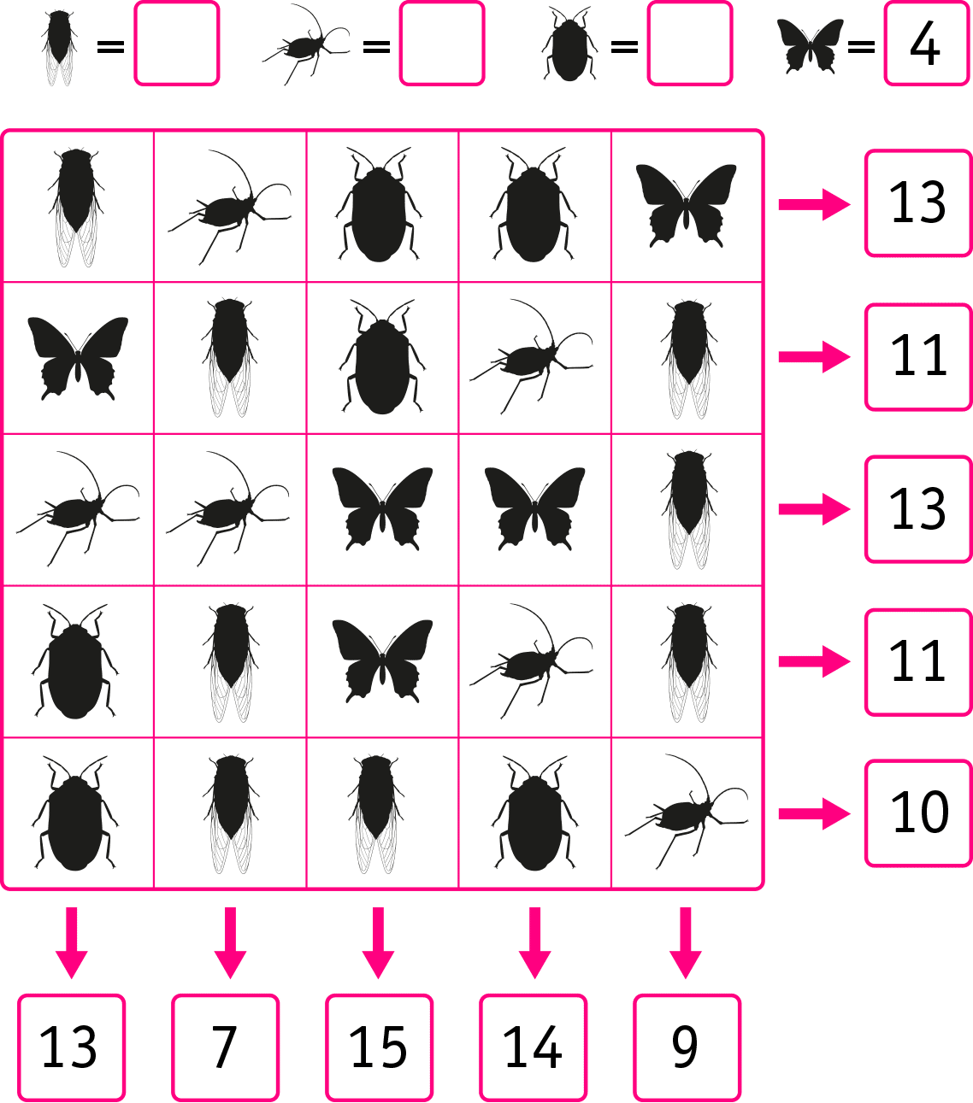
Elaborado por: Ministerio de Educación, Chile

